GRAFI TEDNA
od 11. do 14. april 2023

Proizvodnja predelovalnih dejavnosti se je v povprečju januarja in februarja v primerjavi z lanskim zadnjim četrtletjem povečala. Medletno je ostala na podobni ravni. Večja je bila v obeh visoko tehnološko zahtevnih panogah, proizvodnji IKT opreme in po naši oceni v farmaciji, v ostalih skupinah pa manjša, predvsem v energetsko intenzivnejših panogah. Gradbena aktivnost se je februarja še povečala, v primerjavi s preteklimi leti je po aktivnosti izstopala predvsem gradnja stanovanjskih stavb. Marca je bila poraba elektrike na distribucijskem omrežju medletno nižja v vseh odjemnih skupinah. Kot že nekaj predhodnih mesecev se je najbolj znižala industrijska poraba, po naši oceni zlasti zaradi prilagoditev energetsko intenzivnega dela gospodarstva na visoke cene energije z njeno učinkovitejšo rabo in zmanjšanjem proizvodnje. Presežek tekočega računa plačilne bilance je bil v zadnjih dvanajstih mesecih (do februarja) nižji kot v enakem obdobju leto prej in je znašal 154,1 mio EUR (0,2 % ocenjenega BDP).

Obseg proizvodnje v predelovalnih dejavnostih, februar 2023
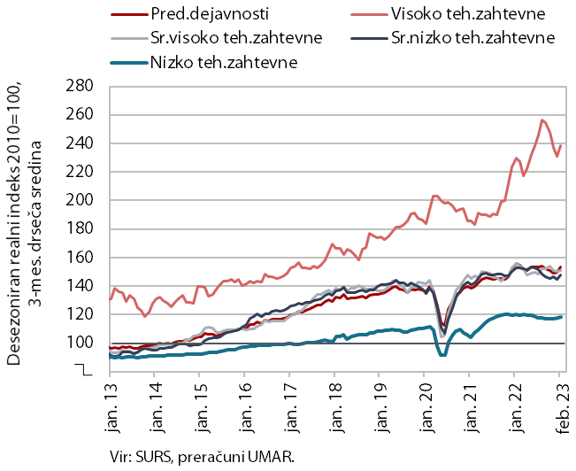 | Proizvodnja predelovalnih dejavnosti je bila v prvih dveh mesecih višja kot v zadnjem četrtletju lani in podobna kot pred letom. Višja je bila v obeh visoko tehnološko zahtevnih panogah (farmacevtski in proizvodnji IKT opreme), na kateri umirjanje rasti tujega povpraševanja in energetska kriza vplivata manj. V ostalih skupinah panog po tehnološki zahtevnosti pa je bila proizvodnja v povprečju nižja. Za lanskimi ravnmi so zaostale predvsem energetsko intenzivnejše panoge, nižja je ostala tudi proizvodnja motornih vozil. Nižja kot pred letom je bila tudi proizvodnja nekaterih manjših nizko tehnološko zahtevnih panog (lesna in pohištvena industrija, druge raznovrstne predelovalne dejavnosti, proiz. oblačil) ter, po visoki rasti v 2022, tudi proizvodnja električnih naprav.

Aktivnost v gradbeništvu, februar 2023
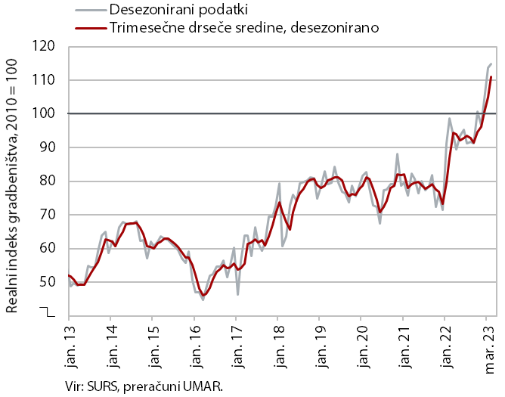 |  | Gradbena aktivnost se je po podatkih o vrednosti opravljenih gradbenih del februarja še povečala. Po močni okrepitvi v začetku leta 2022 je vrednost del večino leta ostala na podobni ravni, proti koncu lanskega in v začetku letošnjega leta pa se je zopet močno povečala in bila februarja medletno večja za 18 %. V primerjavi s preteklimi leti je po aktivnosti izstopala gradnja stavb, predvsem stanovanjskih. Implicitni deflator vrednosti opravljenih gradbenih del, ki meri cene v gradbeništvu, je februarja znašal 12 %, kar je manj kot v povprečju leta 2022.  Nekateri drugi podatki kažejo na znatno manjšo rast aktivnosti v gradbeništvu. Podatki o vrednosti industrijske proizvodnje v dveh dejavnostih, ki sta tradicionalno močno povezani z gradbeništvom, ne nakazujeta tako visoke rasti. V dejavnosti pridobivanja rudnin in kamnin je bila proizvodnja februarja za 2 % manjša kot pred letom, v proizvodnji nekovinskih mineralnih izdelkov pa za 7 %.

Tekoči račun plačilne bilance, februar 2023
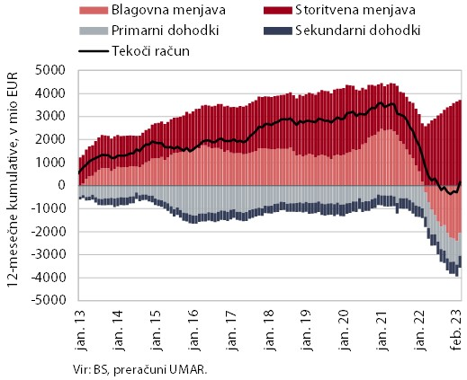 | Presežek tekočega računa plačilne bilance je bil v zadnjih dvanajstih mesecih (do februarja) nižji kot v enakem obdobju leto prej in je znašal 154,1 mio EUR (0,2 % ocenjenega BDP). K nižjemu presežku je največ prispeval blagovni saldo, ki se je marca lani iz presežka prevesil v primanjkljaj. Primanjkljaj primarnih dohodkov je bil podoben kot leto prej, primanjkljaj sekundarnih dohodkov pa je bil medletno višji zaradi manj prejetih sredstev iz proračuna EU ter večjih vplačil v proračun EU iz naslova davka na dodano vrednost in bruto nacionalnega dohodka. Storitveni presežek pa se je še povečal, najbolj v menjavi potovanj in transportnih storitev.

Poraba elektrike po odjemnih skupinah, marec 2023
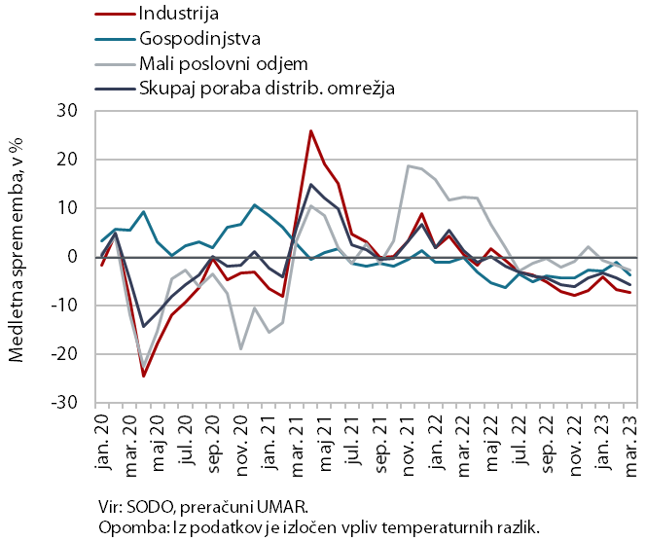 | Marca je bila poraba elektrike na distribucijskem omrežju medletno nižja v vseh odjemnih skupinah. Kot že nekaj predhodnih mesecev se je najbolj znižala industrijska poraba (za 7,2 %), po naši oceni zlasti zaradi prilagoditev energetsko intenzivnega dela gospodarstva na visoke cene energije z njeno učinkovitejšo rabo in zmanjšanjem proizvodnje. Nižja kot pred letom (za 3,6 %) je bila marca tudi poraba gospodinjstev, ocenjujemo, da zaradi varčnejše rabe energije in vpliva ukrepov zoper Covid-19 (delo na daljavo, izolacije in bolniške odsotnosti zaradi bolezni) na višjo lansko osnovo. Poraba malih poslovnih odjemalcev je bila marca medletno nižja za 2,6 %.

Obseg cestnega in železniškega blagovnega prometa, 4. četrtletje 2022
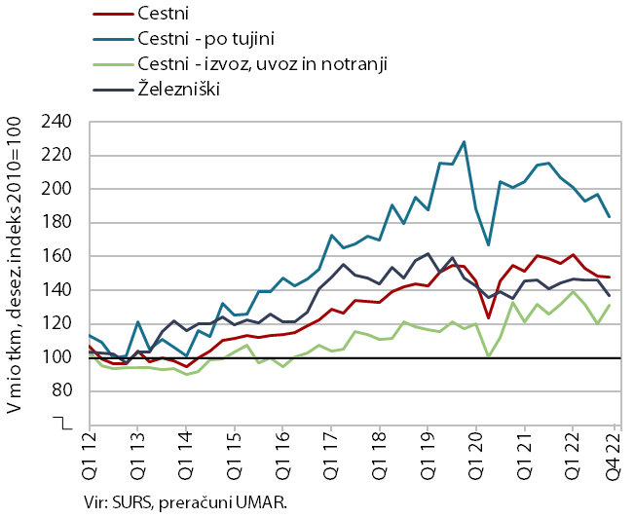 | V zadnjem lanskem četrtletju je obseg cestnega blagovnega prometa ostal podoben kot četrtletje prej, obseg železniškega pa je precej upadel. Obseg cestnih prevozov slovenskih prevoznikov se je medčetrtletno še malenkost zmanjšal zaradi manjšega obsega prevozov po tujini in je bil v primerjavi z enakim četrtletjem leta 2019 za 4 % manjši (prevoz po tujini je bil manjši za 20 %, ostali cestni prevozi, ki vsaj deloma potekajo po Sloveniji, pa večji za 12 %). Z zmanjšanjem obsega prevoza slovenskih prevoznikov po tujini se je močno zmanjšal tudi njihov delež v vseh prevozih (na 43 %) in bil tako spet bistveno manjši kot v enakem predepidemičnem obdobju (ko je znašal 51 %). Železniški prevoz blaga, ki se je zmanjševal že pred epidemijo, je bil glede na enako četrtletje v letu 2019 za 8 % manjši.

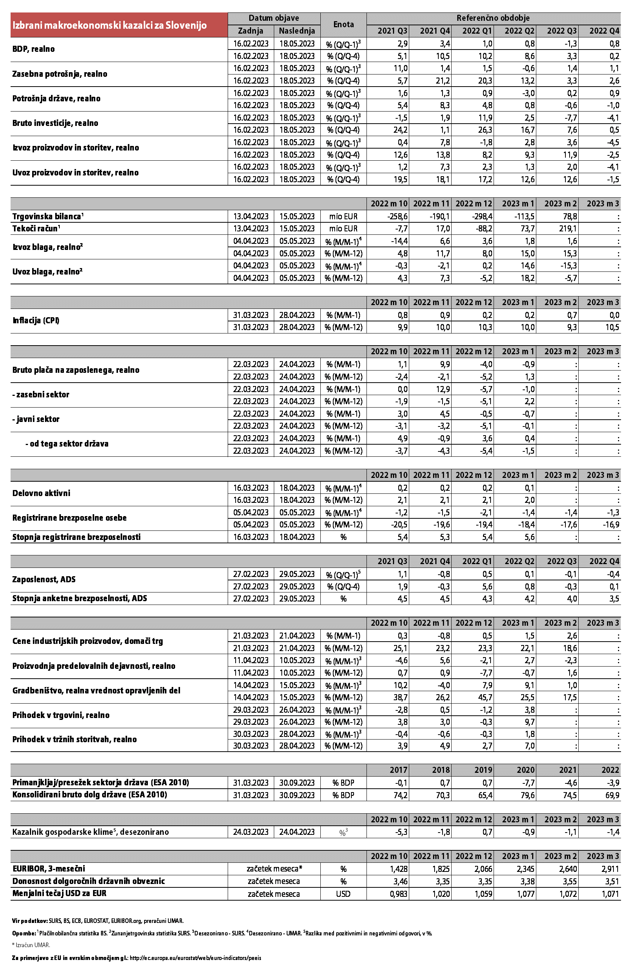

Po oceni UMAR.
V tej odjemni skupini so najbolj pogosta merilna mesta trgovine in storitvene dejavnosti, sem spadajo tudi skladišča, kmetijska dejavnost ipd., lahko pa gre tudi za večja proizvodna podjetja, ki na nekaterih merilnih mestih ne potrebujejo velike priključne moči.
Delež prevozov tujih tovornih vozil na slovenskih avtocestah (merjeno v prevoženih kilometrih) je bil po podatkih Darsa v 4. četrtletju 2022 glede na enako obdobje leta 2019 le malenkost nižji (za 0,8 o. t.)

